Рисование «Воздушные шары»
Покажите образец.
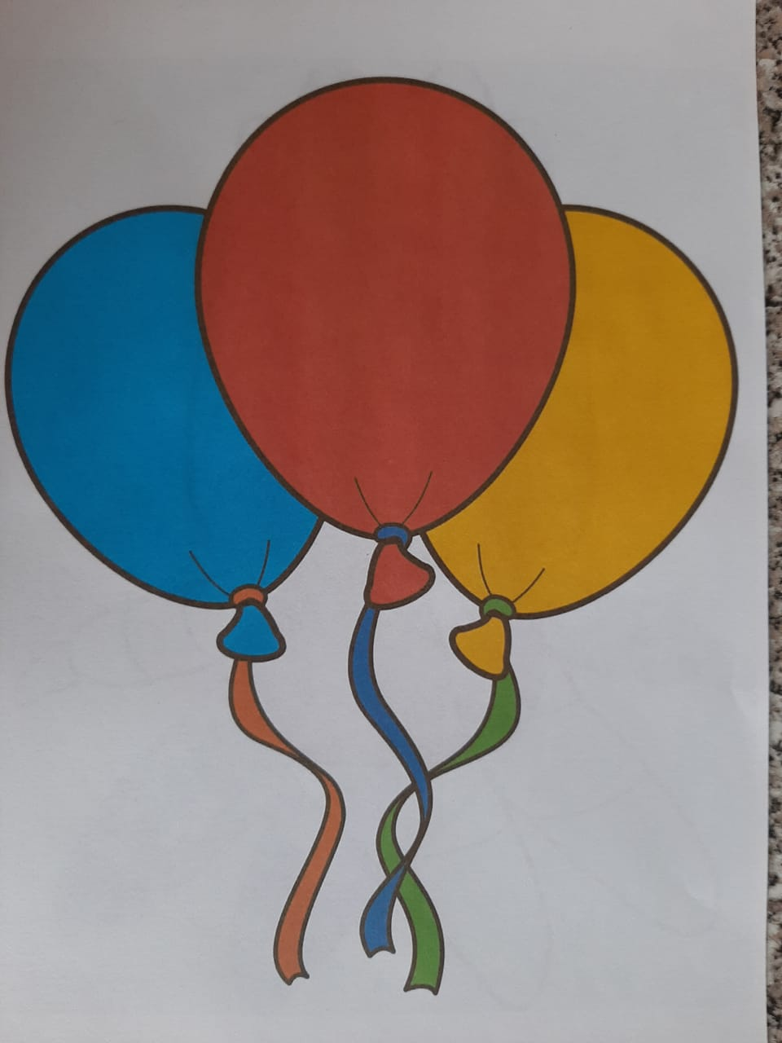
Предложите нарисовать (или раскрасить) такие же. Покажите контур и объясните, что раскрашивая нельзя выходить за контур. Можно использовать краски , карандаши или фломастеры.
